云盘App开发文档



日期：​2023年10月27日
作者：​倪洋
学号: 2307010314
版本： v1.0

目录

第一章：需求分析

第二章：概要设计

第三章：详细设计

第四章：测试报告

第五章：服务端配置

第六章：项目总结

附录：API接口

第一章 需求分析
当前主流云盘服务普遍存在存储空间限制、上传下载速率受限、隐私安全不可控等问题，难以满足对数据自主性和传输效率有较高要求的用户群体需求。
通过提供客户端和私有化服务端，将数据控制权完全交还给用户。由于服务端可由用户自行部署，其存储空间、网络带宽、功能扩展等限制取决于用户自身硬件条件，从根本上摆脱了商业云盘的资源制约，并且通过密钥依旧可以获得其它用户分享的资源。
软件采用客户端-服务端架构，支持多用户协作：
服务端：提供用户管理、文件存储、权限控制、API接口等核心服务，可部署于个人服务器、企业服务器
客户端：提供直观的文件管理界面，支持跨平台访问（Android优先），实现文件上传下载、分享协作等基础功能
应用场景：
小团队内部协作：3-20人团队共享项目文件、设计资源、文档资料
个人多设备同步：在手机、平板、电脑间同步个人文件
家庭共享：家庭成员共享照片、视频、家庭文档
小企业办公：替代商业网盘，实现低成本文件协同办公
特定场景应用：教育机构课件共享、工作室素材管理、实验室数据交换

第二章 概要设计
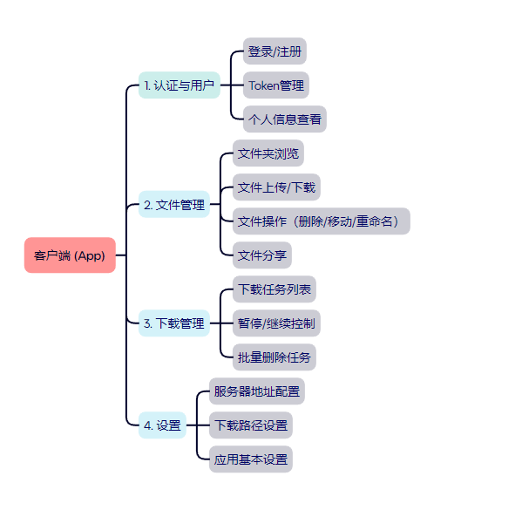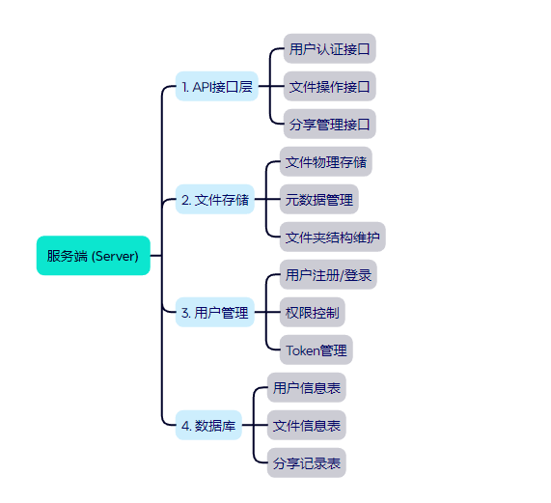

第三章详细设计
3.2 界面描述
(1)进入app会出现登录与注册选项，注册并登陆后即可显示软件主页面
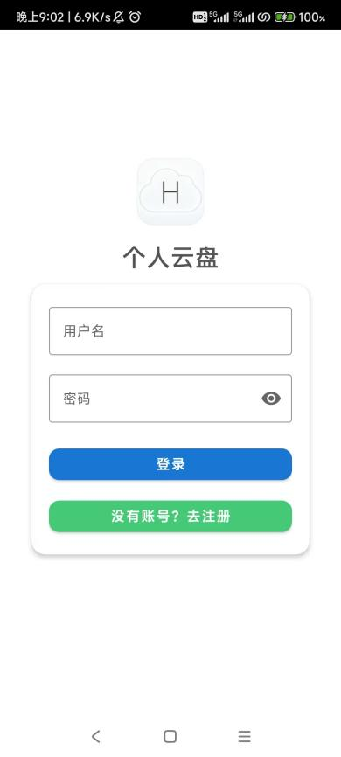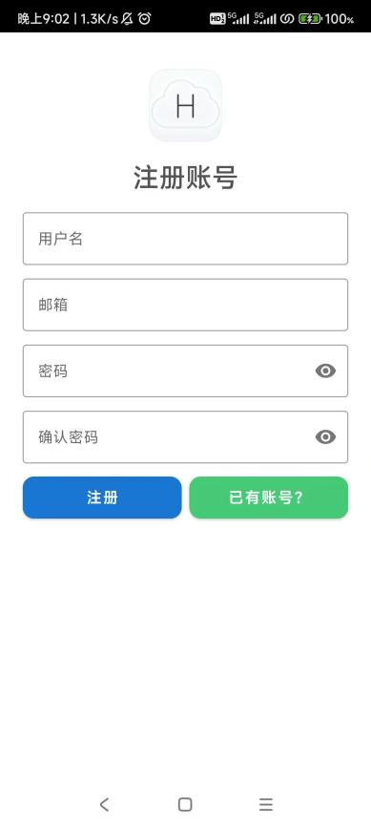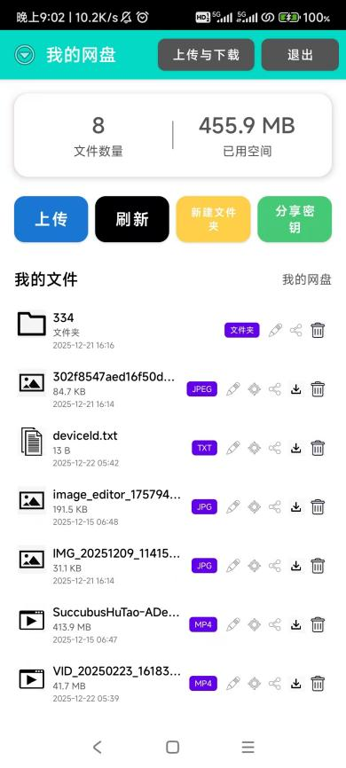
(2)侧边栏包含个人信息，设置，以及相关信息，点击即可进入相关布局
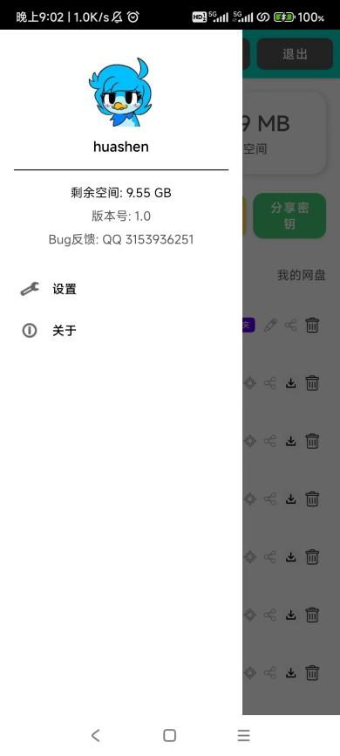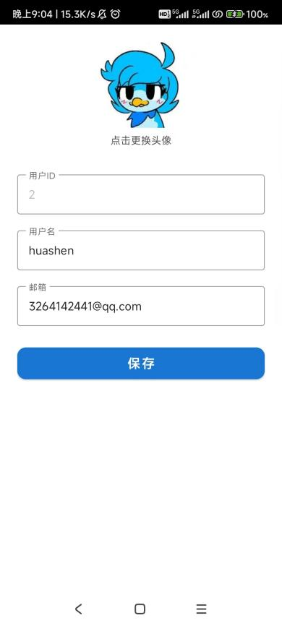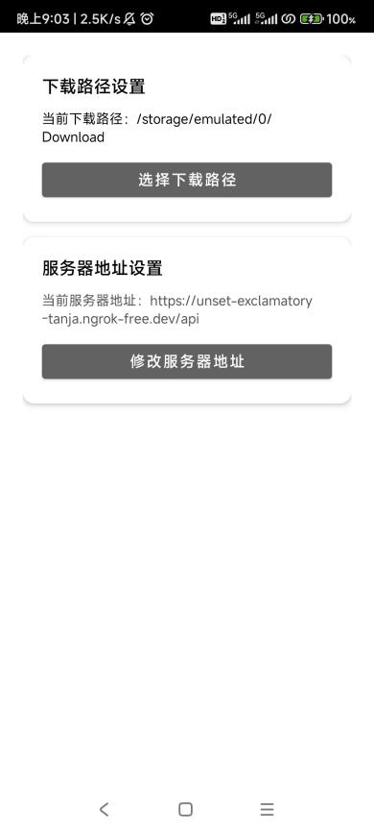

- 主页面存在四大按钮：上传，刷新，新建文件夹，输入分享密钥。上传和新建文件夹会在当前文件夹目录下操作。刷新会同步客户与服务端文件。
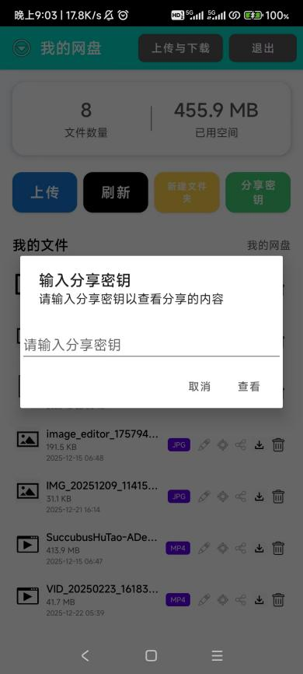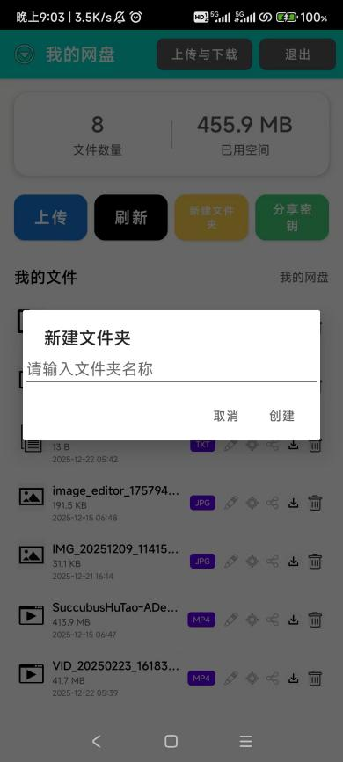

(4)文件具有5项操作(修改文件名，移动文件，分享，下载，删除)，文件夹仅有3项，无法直接下载或移动
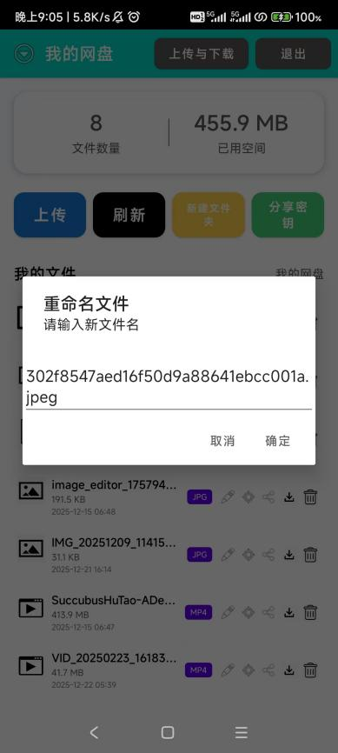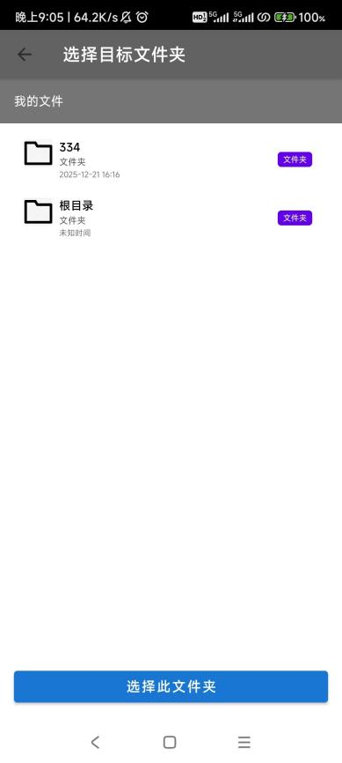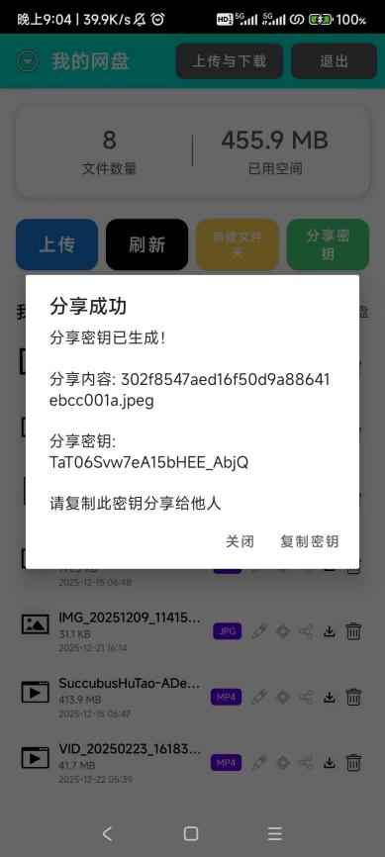
(5)输入密钥后，对于分享文件，可以选择保存位置
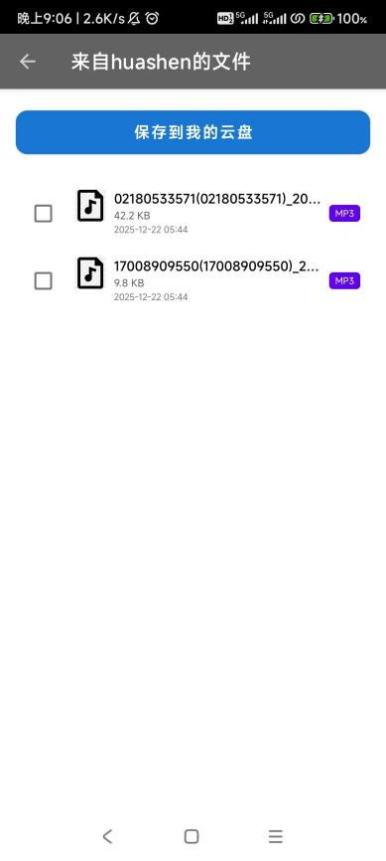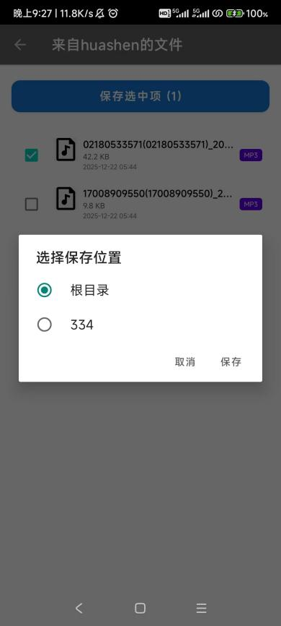

(6)在上传与下载界面内可以手动暂停当前文件的传输，管理下载记录
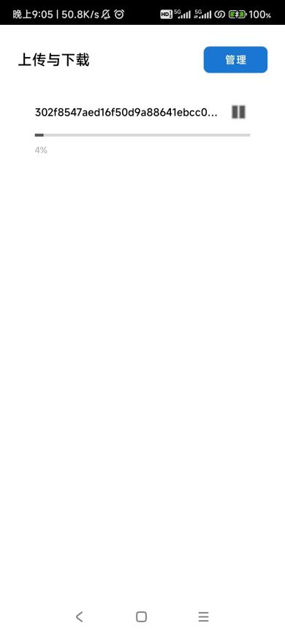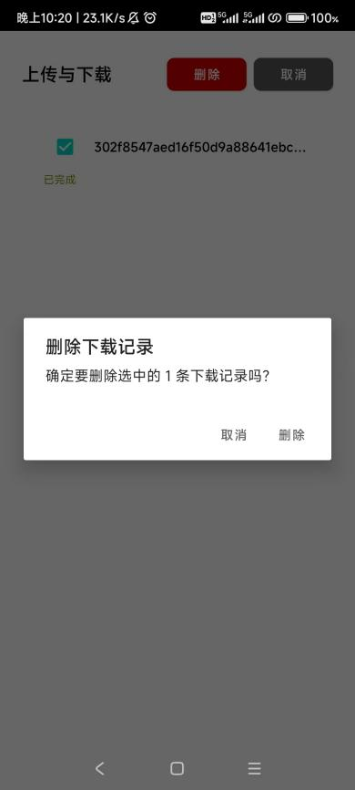

3.2 功能模块详述
模块 | 责任 | 主要界面/操作
network/ApiClient.kt​ | HTTP请求封装、Url管理 | 被各功能模块调用
ui/MainActivity.kt​ | 应用入口、文件浏览器、核心操作集成 | 文件列表、下拉刷新、上传、文件操作、侧边栏
manager/DownloadManager.kt​ | 下载任务生命周期管理 | 供DownloadActivity调用
ui/DownloadActivity.kt​ | 上传/下载任务列表展示与管理 | 上传进度卡片、下载列表、空状态提示
ui/adapter/FileAdapter.kt​ | 文件与文件夹混排列表展示 | 文件列表项
ui/adapter/DownloadAdapter.kt​ | 下载任务列表展示 | 下载列表项
utils/SharedPrefManager.kt​ | 会话与配置持久化 | 全局工具类
UI资源​ | 界面结构与视觉主题 | 各应用界面

3.3 数据模型定义
模型 | 主要字段 | 用途说明
model/User​ | id, username, email, avatar_url, created_at | 用户账户信息展示，关联存储统计。
model/LoginResponse​ | access_token, user | 登录成功响应，包含令牌和用户信息。
model/RegisterResponse​ | message, user | 注册成功响应。
model/FileItem​ | id, filename, file_size, file_type, upload_date, folder_id | 表示一个文件，用于列表展示、详情、下载及各类操作。
model/FolderItem​ | id, folder_name, parent_folder_id | 表示一个文件夹，用于导航和作为操作目标。
model/UserStats​ | files_count, total_size, total_size_mb | 用户存储空间使用统计。

3.4 具体技术与优化
1. 基础框架
使用Flask框架构建API服务，处理前端的HTTP请求
JWT令牌实现用户认证：每次登录获取一个令牌，用户在本机器24小时内无需重复登录
Bcrypt密码哈希加密：将用户的密码哈希化，真实密码在数据库内无法直接查看
2. 核心功能
文件上传/下载：上传至服务器数据库中，仅当拥有密钥或用户id匹配才可下载
文件分享（7天有效期链接）：调用py.secrets模块生成16位不可预测的字符并记录时间存于数据库中，到期或分享者删除文件则无法使用

3. 优化
哈希校验实现文件去重：即将文件名哈希化，上传重复文件直接覆盖源文件
自动迁移机制检测缺失数据库字段：防止后续更新导致数据库字段缺失产生报错
递归操作保障文件夹移动/删除完整性：每次删除或移动文件递归查找上级文件夹
流量控制：限制每个用户的每秒请求次数在10以下，减轻服务器压力
刷新防抖机制：限制每秒刷新操作数和屏幕上滑下落速率
文件路径缓存：将文件路径递归搜索后存入树结构中，打开文件夹不再需要重复请求

3.5 数据库设计
共设计3个表 users，files，folders
实现用户注册登录，数据上传下载，密钥生成与持久化，字典排序文件管理。
具体表结构如下：

用户表users

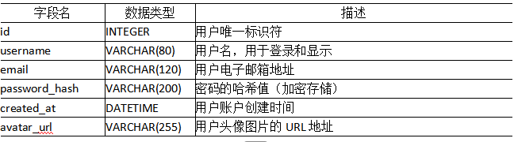

文件表files

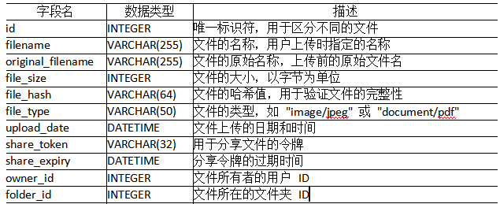

文件夹表folders

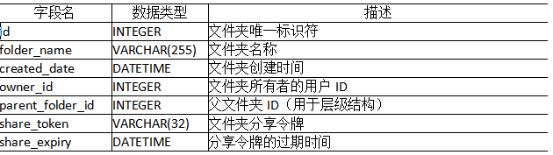

第四章 测试报告

4.1 功能测试用例
编号 | 测试场景 | 前置条件 | 测试步骤 | 期望结果 | 状态
TC-LOGIN-01​ | 正常登录 | 账号已注册 | 输入正确用户名密码，点击登录。 | 进入应用首页，Token被成功保存。 | 通过
TC-LOGIN-02​ | 错误密码登录 | 账号已注册 | 输入错误密码，点击登录。 | 弹出错误提示，停留在登录页。 | 通过
TC-FILE-01​ | 根目录加载 | 用户已登录 | 进入应用主界面或下拉刷新。 | 正常显示根目录下的文件夹和文件列表，无崩溃。 | 通过
TC-FILE-02​ | 进入子目录 | 存在子文件夹 | 点击一个文件夹项。 | 顶部路径更新，页面刷新显示子目录内容。 | 通过
TC-FILE-03​ | 上传文件 | 应用有文件访问权限 | 点击上传按钮，选择本地文件。 | 显示上传进度，完成后文件列表自动刷新。 | 通过
TC-DL-01​ | 添加下载任务 | 存在可下载文件 | 在文件列表点击下载。 | 任务出现在下载列表，状态为“下载中”，进度开始变化。 | 通过
TC-DL-02​ | 暂停与继续下载 | 有正在下载的任务 | 点击任务“暂停”，再点击“继续”。 | 任务状态相应切换，进度在继续后能继续增长。 | 通过
TC-DL-03​ | 重试失败任务 | 有状态为失败的任务 | 点击任务“重试”。 | 任务重新开始下载，状态更新为“下载中”。 | 通过
TC-DL-04​ | 批量删除下载记录 | 下载列表有多条记录 | 长按进入多选模式，选择多条记录后删除。 | 选中的记录从列表中消失。 | 通过
TC-CRUD-01​ | 删除文件 | 文件列表中有文件 | 长按文件选择删除，在确认弹窗中确认。 | 文件从列表中消失，缓存失效，列表刷新。 | 通过
TC-SHARE-01​ | 分享文件 | 文件列表中有文件 | 长按文件选择分享。 | 弹出对话框显示分享密钥，并提供复制按钮。 | 通过
TC-SET-01​ | 修改服务器地址 | 知道可用的后端地址 | 在设置页输入新地址并保存，返回主界面。 | 后续的网络请求（如刷新列表）发往新的服务器地址。 | 通过
TC-SET-02​ | 修改下载路径 | 设备存储可写 | 在设置页通过系统选择器（SAF）选择新目录并保存。 | 新发起的下载任务将文件保存到新目录。 | 通过
TC-SET-03 | 修改用户数据 | 有已登录的账号 | 添加头像并查看服务器数据是否出现avatar文件夹 | 生成avatar文件夹并且其内存储用户的头像图片 | 通过

第五章 服务端配置
1. 创建项目文件夹 cloud-disk-server或其它名称

2. 创建Python虚拟环境
在对应文件夹cloud-disk-server下终端执行python -m venv venv
将生成依赖文件与文件夹
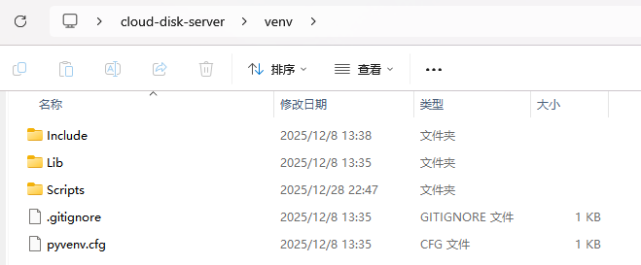

- 复制清单文件requirements.txt与服务端代码app.py置Scripts中
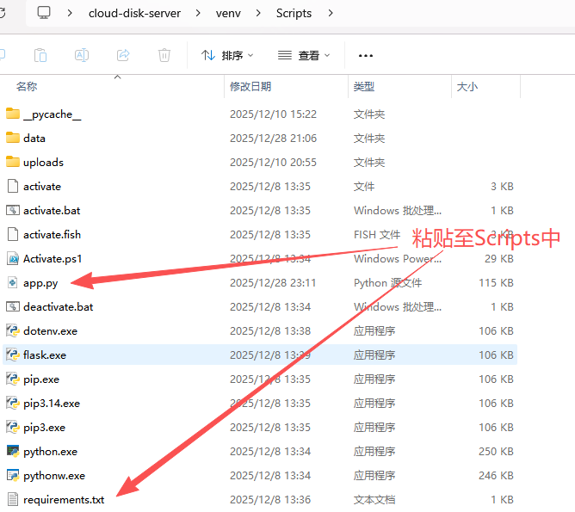

4. 激活虚拟环境
在对应文件夹cloud-disk-server下中的Scripts执行activate，激活环境后会显示(venv)
5. 执行服务端代码
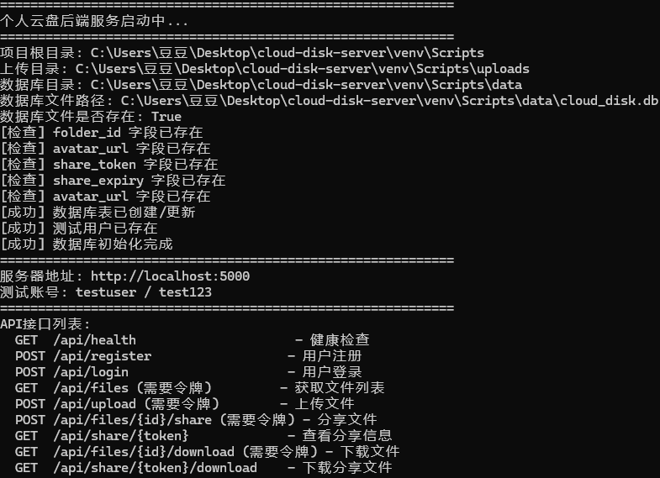

- 内网穿透，使用ngrok或其它穿透软件或直接于客户端设置中连接固定服务器地址
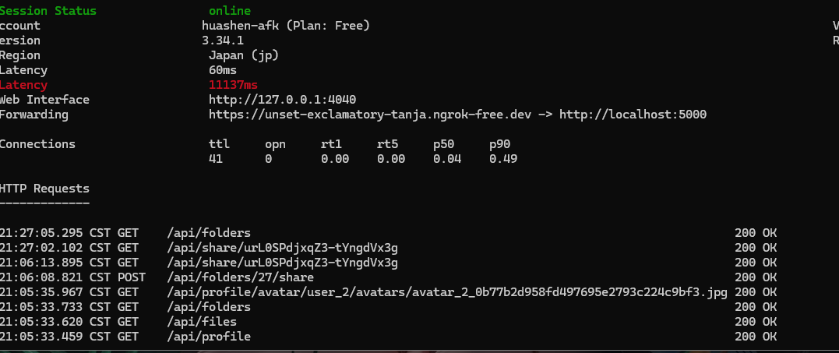
若已有固定ip地址并已搭载至服务器，则直接于客户端配置
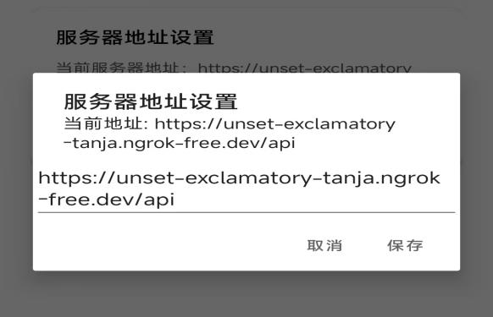

- 项目总结
（1）确定选题：
传统网盘最初作为个人存储空间的补充方案，后因资源分享的便捷性逐渐成为主流。但是现有网盘普遍存在流量限制、存储空间收费等问题。本项目旨在开发一款基于Android的个人云盘应用，希望通过去中心化来解决以上问题
1.用户自建服务端：允许用户自行部署服务器，摆脱第三方平台限制；
2.分布式存储：用户组可协作构建存储网络，类似P2P磁力链机制，每个节点分担部分存储与传输职能；
3.资源高效传播：通过用户组间的资源共享，实现低成本、高自由度的文件分发。
（2）设计功能：
根据选题，应用应含有其它网盘的大部分功能：上传下载，分享，文件管理，登录系统，加密系统。并且用户应有在创建服务器后，可与其它服务器进行信息交换的功能
- 困难解决：
- 模块导入与配置存在服务端和客户端的版本冲突：服务端的flask框架的版本较新，导致某些函数不兼容异常报错，需要定义requirement锁定服务端的版本
2. 网络延迟：若用户服务器在内网建立，则速率依赖穿透节点，时常外网访问慢得像蜗牛。上传大文件时进度条会卡住，必须通过分块来逐步传输
3. 接口不适配：服务端返回的JSON字段有时候会是中文，用户端的接口无法解析
4. 文件结构异常：在文件夹内新建文件夹会出错，新文件夹被放于根目录里，而且从根目录和上级文件夹都能打开新建的文件夹，在数据库中加入了上级文件夹的字段和递归查询才解决
（4）功能待完善：

附录：API接口：
接口功能 | 方法 | 路径 | 请求体/参数示例 | 描述
注册​ | POST | /register | {"username":"","email":"","password":""} | 创建新用户账号
登录​ | POST | /login | {"email":"","password":""} | 用户登录，获取Token
获取个人信息​ | GET | /profile | - | 获取用户资料和存储统计
获取文件夹列表​ | GET | /folders | parentFolderId= | 获取指定父文件夹下的子文件夹列表
获取文件列表​ | GET | /files | folderId= | 获取指定文件夹下的文件列表
新建文件夹​ | POST | /folders | {"folder_name":"","parent_folder_id":} | 创建新文件夹
上传文件​ | POST | /files/upload | multipart/form-data(含file和folder_id) | 上传文件到服务器
下载文件​ | GET | /files/{id}/download | - | 下载指定ID的文件
删除文件​ | DELETE | /files/{id} | - | 删除指定文件
删除文件夹​ | DELETE | /folders/{id} | - | 删除指定文件夹（递归删除内容）
重命名文件​ | POST | /files/{id}/rename | {"filename":""} | 修改文件名
移动文件​ | POST | /files/{id}/move | {"target_folder_id":} | 移动文件到目标文件夹
同步​ | POST | /sync | - | 与服务器同步文件列表状态
分享文件​ | POST | /files/{id}/share | - | 生成文件分享密钥
分享文件夹​ | POST | /folders/{id}/share | - | 生成文件夹分享密钥
连接与超时：请求默认 30 秒超时；
客户端会自动加鉴权头、Content-Type、ngrok 跳过警告头。

